Введение.

**Ветер, ветер! Ты могуч,**

**Ты гоняешь стаи туч,**

**Ты волнуешь сине море,**

**Всюду веешь на просторе.**

**Не боишься никого,**

**Кроме Бога одного.**

**А.С.Пушкин.**

Воздух – один из основных первоэлементов, одна из четырёх основных стихий, ставших первоосновой возникновения жизни на планете Земля. Наша планета окружена оболочкой из воздуха толщиной несколько сотен километров. Мы живём на дне этого гигантского воздушного «океана». Воздушная атмосфера никогда не бывает спокойной, потому что образующий её воздух необычайно подвижен. Наша планета постоянно обдуваема ветрами. Воздух постоянно находится в движении, и мы говорим: «Дует ветер». Воздух и ветер – слова, очень близкие по значению. В толковом «Словаре русского языка» С.И.Ожегова лексическое значение слов ВОЗДУХ и ВЕТЕР определяется так:

Воздух – газообразное вещество, составляющее атмосферу Земли. Дышать воздухом. (С.И.Ожегов. «Словарь русского языка». – Москва, «Русский язык», 1983, стр.82).

Ветер – движение, поток воздуха в горизонтальном и вертикальном положении. (Там же, стр.70).

Осознавая могучую роль воздушной стихии, ветра, человек с древнейших времён преклонялся перед их силой, олицетворял и обожествлял их. Во всех мировых культурах ветер выступает метафорой верховных богов, в мифологиях разных народов олицетворяет мощь воздушной стихии. Считалось, что ветер обладает собственной волей и способен определять судьбы людей. Сила, скрытая в ветре, в сознании человека выступала в 2 главных ипостасях: разрушительной и созидающей. Ветер может стать бурей, ураганом, сломать деревья, погубить урожай, разрушить жилище, кров. Но ветер может выступать и в роли помощника человека. Со временем укротив воздушную стихию, человек поставил её на службу: научился использовать энергию ветра (создал ветряные мельницы, ветряные двигатели), а затем покорил само воздушное пространство, создав воздушный

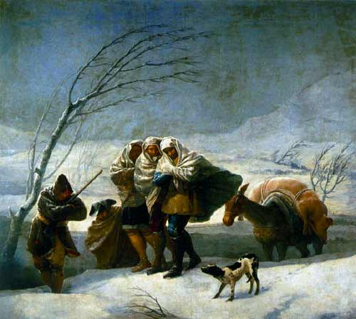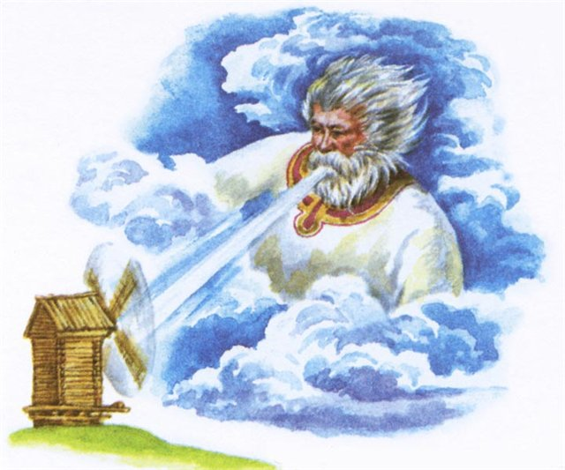  
 Ветер на службе у человека Разрушительная сила ветра

флот (авиацию). Ветер выступает и как благотворная, животворящая сила, обновляющая природу и жизнь, и как страшная разрушительная стихия.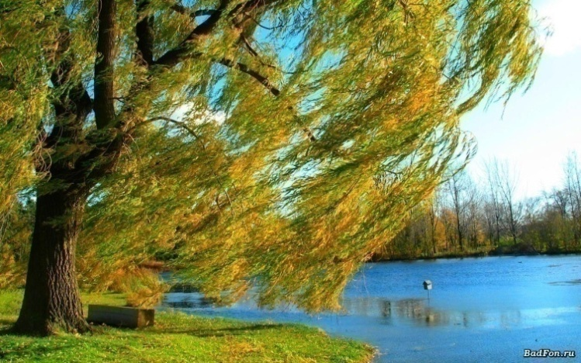 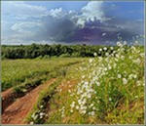

Ласковый сентябрьский ветерок Предвестник бури

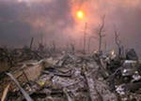 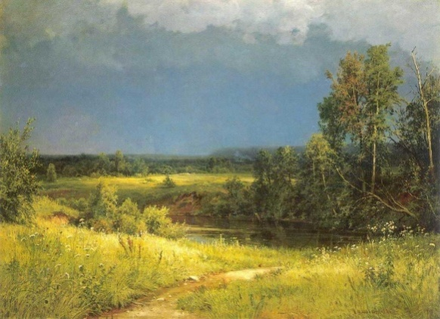  
 Перед грозой Катастрофические последствия урагана

Важная роль воздуха, воздушных масс, ветра в жизни людей не могла не отразиться в культуре и языке: образы ветра во всём тематическом многообразии присутствуют в мифах, сказках, лирике, романах, закрепились в пословицах и поговорках, фразеологических оборотах.

 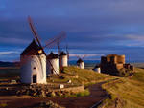

Бросать деньги на ветер (фразеологизм) Ветряная мельница (прямое значение) 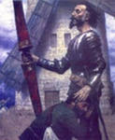 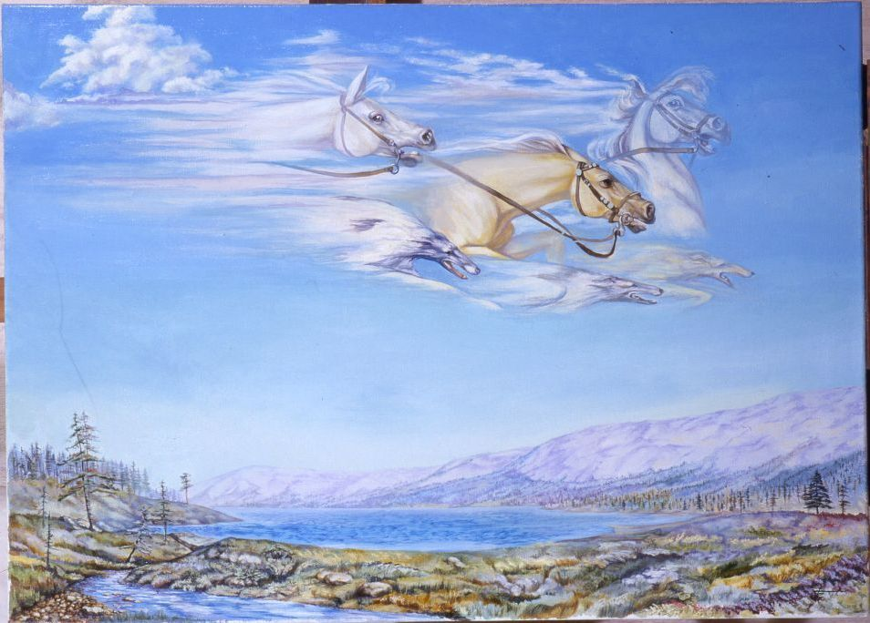

Бой с ветряными мельницами Опоэтизированный образ ветра

А ещё нашу речь обогащают крылатые слова и выражения, принадлежащие великим деятелям науки, культуры, искусства.

Стать по-настоящему культурным, грамотным человеком можно, только освоив все богатства родного языка, изучив его богатейшую фразеологию. Невозможно стать по-настоящему образованным человеком, не зная шедевров мировой литературы, крылатых слов и истории их возникновения.

**Цель проекта: Изучить крылатые слова и фразеологические обороты со словами ВЕТЕР, ВОЗДУХ, историю их возникновения и особенности употребления.**

**Крылатые слова. Крылатые слова** являются одним из ярких средствобразной и вырази- тельной литературной речи. Название это восходит к **Гомеру**, в поэмах

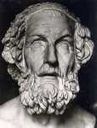которого («Илиада» и «Одиссея») оно встречается много раз («Он крылатое слово промолвил»; «Между собой обменялись словами крылатыми тихо»). Гомер называл «крылатыми» слова потому, что из уст говорящего они словно летят к уху слушающего. Гомеровское выражение «крылатые слова» со временем стало термином языкове- дения и стилистики. Термином этим обозначают **вошедшие в нашу речь из литературных источников краткие цитаты, образные выражения, изречения исторических лиц, имена мифологических и литературных персонажей, ставшие нарицательными** (например, Геркулес, Тартюф, Хлестаков), **образные сжатые характеристики исторических лиц** (например: «отец русской авиации» - о Жуковском, «солнце русской поэзии» – об А.С.Пушкине).

Крылатые слова многообразны по своему происхождению. Одни из них возникли в отдалённые эпохи, другие – совсем недавно. Культуры различных эпох и стран обогащали их запас. Античные и библейские мифы, народные песни и сказки, мировая художественная литература, критика, публицистика, мемуары, исторические документы, научные сочинения, речи политических и общественных деятелей являются обильными источниками крылатых слов.

Представляя собой лаконические формулировки идей и представлений, конденсируя сложные образы, они вызывают в нашем сознании ряд ассоциаций. **Недостаточное знакомство с конкретными условиями возникновения того или иного крылатого слова приводят к его непониманию. Для правильного понимания крылатых слов и правильного употребления их необходимо знание этих конкретных условий.**

Другими словами, успешно употреблять в своей речи и понимать смысл крылатых слов в речи собеседников может лишь **грамотный, эрудированный, начитанный человек,** знакомый с шедеврами мировой литературы, биографиями выдающихся деятелей культуры.

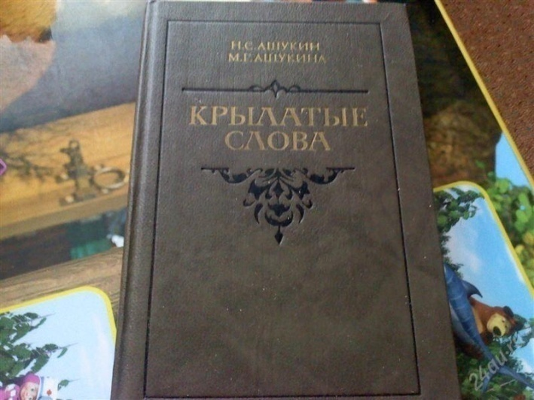 Познакомиться с крылатыми словами, узнать их значение можно, обратившись к соответствующему **словарю**. Наиболее известным и авторитетным источником в этой области является книга **М.Г. и Н.С. Ашукиных «Крылатые слова»**. Авторы этой книги – **Мария Григорьевна (1894 – 1980) и Николай Сергеевич (1890 – 1972) Ашукины,** известные литературоведы, библиографы, много лет своей жизни посвятившие собиранию и комментированию крылатых слов. Первое издание их книги вышло в 1955 году и имело огромный успех, затем словарь крылатых слов многократно переиздавался.

В книге М.Г. и Н.С.Ашукиных «Крылатые слова» зафиксировано **10** крылатых выражений, в лексической структуре которых присутствуют слова **ВОЗДУХ, ВЕТЕР:**

1.Благорастворение в**о**здухов (стр.29);

2.Строить воздушные з**а**мки (стр.55);

3.Кричали женщины ура// И в воздух чепчики бросали (стр.178);

4.Ветер века (стр.414);

5.Сражаться с ветрян**ы**ми мельницами (стр.328);

6.Возвращается ветер на кр**у**ги своя (стр.155);

7.Кто сеет ветер, пожнёт бурю (стр.181);

8.Как ветер, песнь его свободна,// Зато как ветер и бесплодна://

Какая польза нам от ней? (стр.446);

9.Факты – это воздух учёного (стр.487). 10.Ветер перемен (стр.491).

Ознакомимся с историей возникновения этих крылатых слов и рассмотрим особенности употребления в этих образованиях слов **ветер, воздух**.

Интересно отметить, что при образовании крылатых слов использованы самые разнообразные семантические составляющие лексического значения слов **ветер, воздух** и соответствующих однокоренных слов. Слово ветер употребляется как в прямом, так и в переносном значениях. Ветер может олицетворять **могучую силу, несущую обновление в жизнь человека и общества и отражающую главные настроения в обществе** (ветер века), **выражающую новые веяния, непривычные реалии** (ветер перемен).

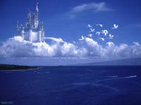 Ветер, воздух воплощают **невесомую, неощутимую субстанцию, пустоту как символ пустых надежд, бесплодных мечтаний**  (воздушные з**а**мки). Иногда ветер выступает символом **могучей, неукротимой стихии, грозящей бедами и разрушениями** (кто сеет ветер, пожнёт бурю). Выступает ветер воплощением **быстроты, скорости** (нестись как ветер), **абсолютной, ничем не скованной и не ограниченной свободы**  (как ветер, песнь его свободна), а **также пустоты, бессмысленности, бесполезности, бесплодности**  (зато как ветер и бесплодна). Вообще употребление слова в иносказательном значении очень обширно: ветер может выступать символом непостоянства, лжи и обмана, выражением опустошительного действия войны и враждебных стихий, быстротечности событий. В некоторых крылатых словах смысловая основа базируется и на прямом значении слов ВОДУХ, ВЕТЕР: «воздушные массы» (благорастворение в**о**здухов); «работающий на энергии движения воздуха, ветра» (ветрян**а**я мельница). Интересно, что в последнем сочетании произошло совпадение двух смысловых компонентов лексического значения слова – прямого и переносного. Иногда в крылатом выражении актуализируется главный смысловой компонент лексического значения слова воздух – «жизненно необходимая субстанция» (факты – воздух учёного). 

**Значение и история возникновения изучаемых крылатых слов.**

**1.Благорастворение воздухов.**

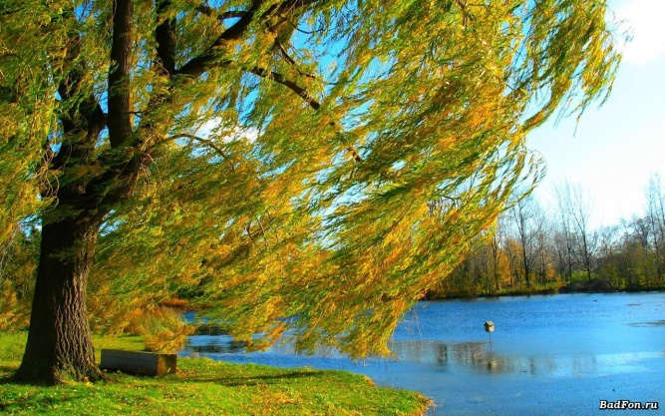Выражение пришло из церковно- славянского языка. Цитата из литургии Иоанна Златоуста, видного церковного деятеля и проповедника. Выражение употребляется в значении: **тишина, мир и спокойствие; чудесная погода**. В словаре имеет помету: устаревшее. В современном русском языке употребляется редко.

**2.Строить воздушные замки.**

Дословный перевод с французского: строить замки в Испании.

В основу выражения лёг следующий истори-ческий эпизод. Когда Генрих Бургундский, состоя на военной службе у короля Кастилии Альфонса Шестого, одержал в 1095 году крупную победу над маврами, он был награждён землями в Испании, где возвёл великолепные замки. Повторить его успех мечтали многие военачальники, о которых современники стали говорить, что те «тоже собираются строить замки в Испании». А поскольку их строили пока только в мечтах, то в оборот вошло ироническое выражение – «строить замки в воздухе». В России это выражение стало популярным благодаря комедии Н.И.Хмельницкого «Воздушные замки» (1818). Главный герой русского водевиля Альнаскаров мечтал сделаться адмиралом, открыть новые земли и стать правителем на одном из открытых им островов. Фамилия Альнаскаров произведена от имени Альнаскар, которое в сказке И.И.Дмитриева «Воздушные замки» носит бесплодный мечтатель – прожектёр. **Выражение употребляется в значении: фантастические, невыполнимые планы, замыслы, несбыточные мечтания**. Интересную огласовку это крылатое выражение получило в 20 веке в устах английского премьер-министра **Уинстона Черчилля**: «Если сравнивать воздушные замки крестьянина и философа, то архитектура окажется различной».

**3. Кричали женщины ура// И в воздух чепчики бросали.**

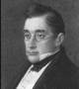Цитата из комедии великого русского писателя, поэта, драматурга, дипломата **Александра Сергеевича Грибоедова** (1795 – 1829), автора бессмертной комедии «Горе от ума» (1824). Слова, ставшие крылатыми, произносит главный герой комедии Александр Андреевич Чацкий, иронично изображающий излишнюю экзальтированность и бурный восторг далёкого от боевых действий столичного общества по поводу побед русской армии над французами в Отечественной войне 1812 года. **Позже цитата из комедии стала с лёгкой иронией и мягким юмором отражать картину радостного веселья, безудержного ликования по какому – либо поводу**. Цитаты из комедии Грибоедова благодаря точности, меткости, афористичности и образности языка прочно вошли в речь образованных людей и заполнили собой живую, повседневную и книжную речь. Около 60 выражений из комедии А.С.Грибоедова стали крылатыми.

**4.Ветер века.**

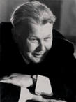 Выражение из поэмы русского советского поэта, общественного деятеля **Александра Трифоновича Твардовского** (1910 – 1971) «За далью – даль"(1960): «Нелёгок путь.// Но ветер века - // Он в наши дует паруса//». В 1962 году русский советский поэт Н.И.Рыленков повторил этот литературный образ: 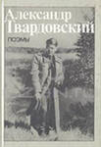

Любил лишь песен благостный гром,// А ветер века всё крепчал, неистов,// Но глаз не опустил перед царём// Друг Пушкина, заступник декабристов.// **Выражение употребляется в значении: поступательный исторический процесс, закономерный ход истории.**

**5.Сражаться с ветряными мельницами.**

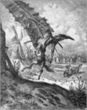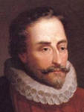Автор высказывания – великий испанский писатель эпохи Возрождения **Мигель Сервантес де Сааведра** (1547 – 1616). Герой романа **«Славный рыцарь Дон-Кихот Ламанчский»** (1605 – 1615) бедный дворянин Дон- Кихот, старый и одинокий чудак, лишённый чувства реальности, начитавшись старинных рыцарских романов, вообразил себя странствующим рыцарем. Потеряв способность отличать действительность от фантастического мира, созданного его воображением, Дон-Кихот играет смешную и жалкую роль: сражается с ветряными мельницами, принимая их за великанов; желая засту- питься за обиженных, заступается за преступников и т.д. Имя Дон-Кихота стало нарицательным; так называют фантазёра, оторванного от жизни, вступающего в борьбу с реальным или кажущимся злом, но не учитывающего трезво своих сил, не осознающего, что борьба его бесполезна и что он вызывает у всех только насмешки. Выражение употребляется в значении: **бесплодно бороться с воображаемыми препятствиями, как герой романа Сервантеса Дон-Кихот, принявший ветряные мельницы за великанов.**

**6.Возвращается ветер на круги своя.**

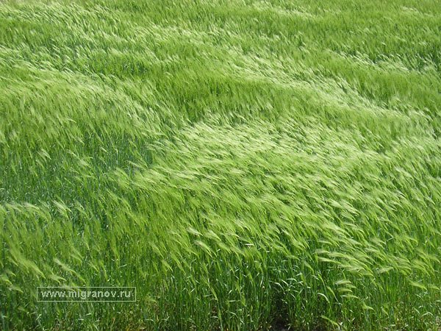 Дословная цитата из Библии (Екклезиаст, 1,6). В Ветхом Завете говорится о ветре, для которого это круговое движение вполне характерно. Смысл библейского выражения: **нет ничего нового на земле, всё повторяется**. Выражение получило в русском языке более позднюю огласовку: **Всё возвращается на круги своя.** **7.Кто сеет ветер, пожнёт бурю.**

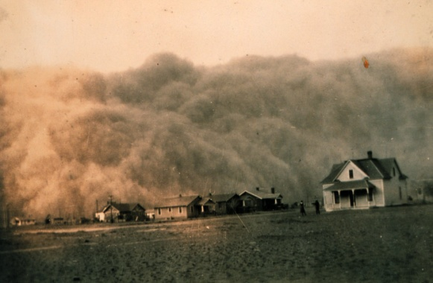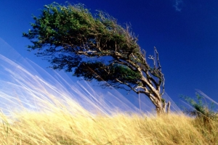 Выражение из Библии: «Так как они сеяли ветер, то и пожнут бурю» (Книга пророка Осии, 8,7). Цитируется как

образное предупреждение о неизбеж- ности наказания за творимое зло, предостережение о нарастании и возвращении зла к тому, кто его сотворил. **Философское предупреждение о моральной, нравственной ответственности за свои поступки**. Предостережение в адрес тех, кто занимается интригами, вносит раздор в отношения между людьми, поскольку все последствия могут обернуться против самих интриганов – недоброжелателей.

**8. Как ветер, песнь его свободна,**

**Зато как ветер и бесплодна:**

**Какая польза нам от ней?**

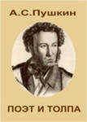 Строки из стихотворения великого русского поэта **Александра Сергеевича Пушкина** (1799 – 1837) **«Поэт и толпа»** (1828). Толкование выражения зависит от конкретной речевой ситуации и убеждений говорящего (цитирующего).

Зачем так звучно он поёт?// Напрасно ухо поражая,

К какой он цели нас ведет?// О чём бренчит? Чему нас учит?// Зачем сердца волнует, мучит,// Как своенравный чародей?// Как ветер, песнь его свободна,// Зато как ветер и бесплодна:// Какая польза нам от ней?//. В стихотворении ставятся важнейшие вопросы, всегда волновавшие А.С.Пушкина, - вопросы о назначении поэта и поэзии, смысле и цели поэтического творчества, взаимоотношениях поэта-творца и читателя. Выражение цитируется в адрес людей, многообещающая и кипучая деятельность которых бесплодна и бесполезна для окружающих. Иногда, напротив, иронично символизирует приземлённость, прагматизм обывательского, мещанского мышления, убеждений, образа жизни.

**9.Ветер перемен.**

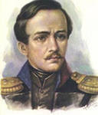 Крылатое выражение принадлежит великому русскому поэту **Михаилу Юрьевичу Лермонтову** (1814 – 1841), употребившему его в поэме «Демон» (1839).

Выражение употребляется в значении **«новые веяния, умонаст- роения в сознании людей, новые тенденции в общественной жизни, в государстве, желаемые и ожидаемые изменения к лучшему».**

**10.Факты – это воздух учёного.**

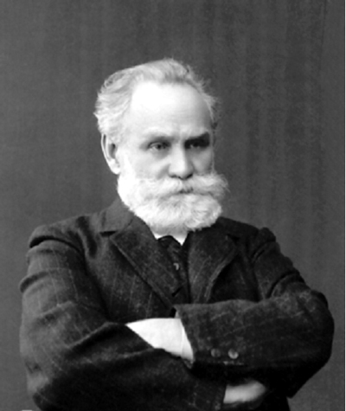 Автор выражения – великий русский учёный-физиолог, естествоиспытатель **Иван Петрович Павлов** (1849 – 1936). В 1936 году он обратился с письмом к молодёжи, очень актуально звучащим и в наши дни: «Приучите себя к сдержанности и терпению. Научитесь делать черновую работу в науке. Изучайте, сопостав- ляйте, накопляйте факты. Как ни совершенно крыло птицы, оно никогда не смогло бы поднять её ввысь, не опираясь на воздух. Факты – это воздух учёного. Без них вы никуда не сможете взлететь. Без них ваши «теории» - пустые потуги». Смысл выражения: **любая теория, не опирающаяся на практику, конкретные факты, не подкреплённая реальной исследовательской работой, бессмысленна и бесполезна.**

**Подведём некоторые итоги.**

1.В современном русском языке в активном употреблении существуют **10 крылатых выражений**, в лексической структуре которых присутствуют слова **ВЕТЕР, ВОЗДУХ**. Эти крылатые выражения зафиксированы в словаре М.Г. и Н.С.Ашукиных «Крылатые слова».

2.Данные крылатые слова и выражения образованы с учётом разнообразных семантических составляющих лексического значения слов ВЕТЕР, ВОЗДУХ и однокоренных образований.

3.Безусловно, **крылатые слова обогащают нашу речь**, делают её более образной, аргументированной, помогают нам чётче, убедительнее формулировать мысль.

4.В то же время употребление крылатых слов в речи указывает на начитанность, эрудицию, широкий кругозор, образованность говорящего, потому что овладеть мастерством цитирования может только **читающий**  человек.

5.Очень важно отметить, что получают самостоятельную жизнь, «растворяются» в стихии народной речи фразы из литературных произве- дений мастеров художественного слова ( классиков), высказывания великих учёных, полководцев – элиты нации, общества, цивилизации. Низкосортное, низкопробное чтиво в силу своей примитивности не способно оставить след в культуре человечества. **Поэтому современному молодому человеку так важно, необходимо знакомиться с шедеврами мировой литературы, биографиями великих писателей и учёных.**

**Фразеологические обороты со словами ветер, воздух.**

Слова **ветер, воздух** широко представлены и во фразеологических оборотах.

**Фразеологический оборот, или фразеологизм – это устойчивое сочетание слов, воспроизводимый в речи оборот, обладающий целостным значением и сочетающийся со словом** (питаться воздухом, парить на воздусях, бросать слова на ветер и т.п.).

Фразеологизмы, их происхождение, лексические, грамматические и стилистические особенности изучает особый раздел языкознания - **фразеология.**

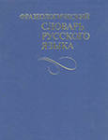Толкование лексического значения фразеологизмов, особенности их стилистической окраски разъясняются в специальных словарях. В своей работе мы использовали **«Фразеологический словарь русского языка» под редакцией А.И.Молоткова** (Москва, «Русский язык», 1987) и **«Словарь фразеологических синонимов русского языка» под редакцией В.П.Жукова**  (Москва, «Русский язык», 1987).

Во «Фразеологическом словаре русского языка» зафиксировано **28** фразеологизмов, в лексическую структуру которых входят слова **ВОЗДУХ, ВЕТЕР.** При образовании этих фразеологизмов, как и крылатых слов, использованы разнообразные семантические составляющие лексического значения слов ВЕТЕР, ВОЗДУХ. Основные из них: 1)субстанция, сила, уносящая всё в никуда (олицетворение напрасности, бессмысленности, бесполезности) – бросать на ветер, говорить на ветер; 2)сила, способная

 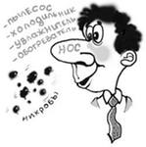определять местоположение человека и даже его судьбу – каким ветром занесло, куда ветер дует, как ветром сдуло; 3)понятие, олицетворяющее пустоту, ненадёжность, легкомыслие – ветер в голове гуляет, ветер свистит в карманах, ветряная мельница;

4)свободная, неукротимая стихия - ищи ветра в поле, на все четыре ветра; 5)сила, задающая некое направление в чём-либо – держать нос по ветру; 6)воплощение материальной пустоты, нехватки чего-либо, бедности – питаться воздухом, подбитый ветром; 7)жизненно необходимая субстанция – нужен как воздух.

 При образовании большинства рассматриваемых фразеологизмов слова, входящие в их состав, утратили своё прямое значение, и обороты воспринимаются в переносном значении, став образным средством языка.

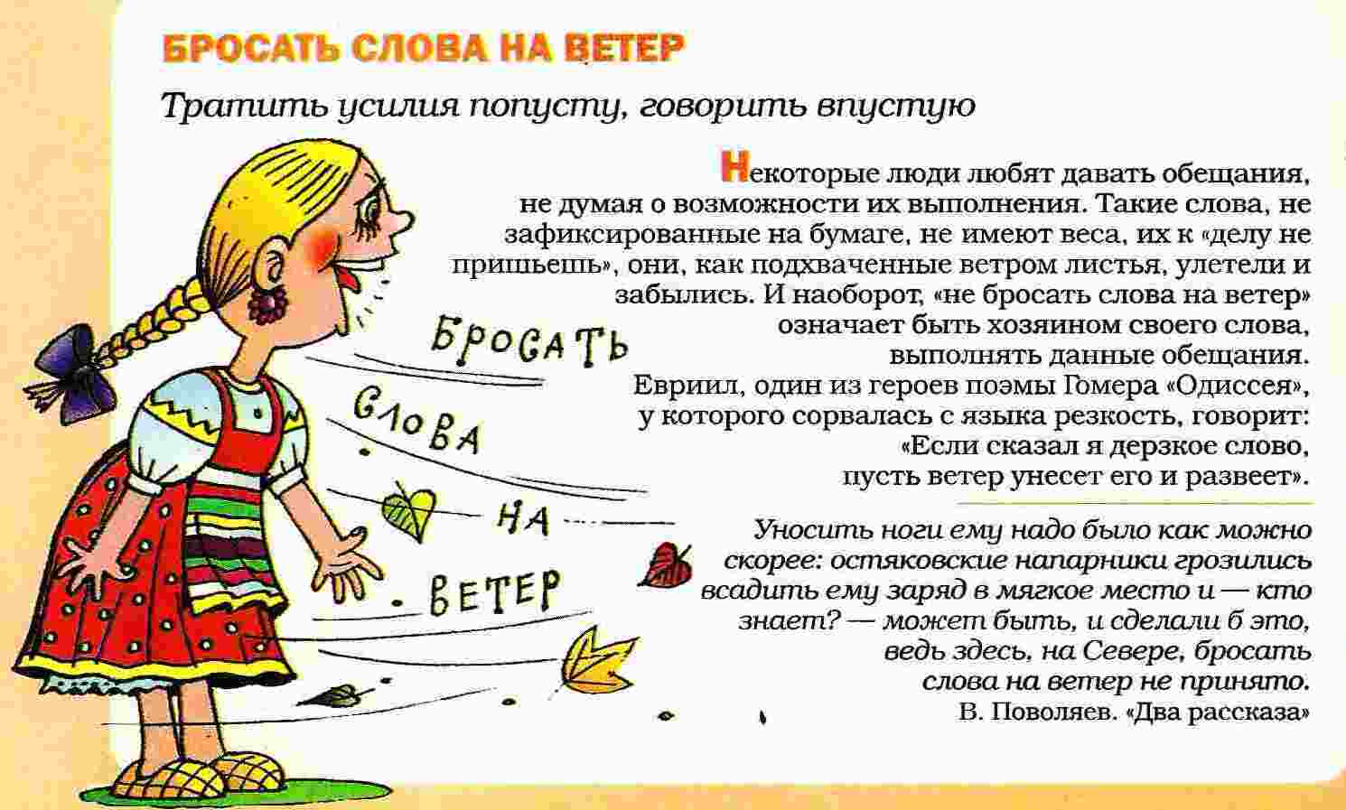 Сотрясать воздух Бросать слова на ветер

 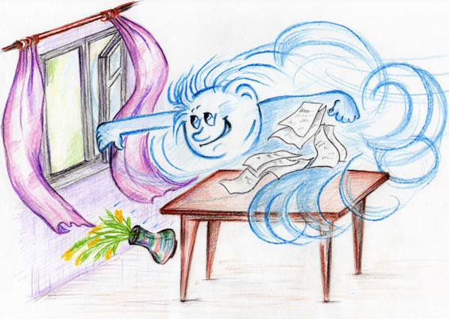

 Держать нос по ветру Как ветром сдуло

В рассматриваемых фразеологических оборотах слово ветер представлено с учётом всего разнообразия семантических составляющих его лексического значения. Эти фразеологизмы очень образны и выразительны, они помогают говорящему кратко, точно, образно выразить мысль.

**Характеристика фразеологизмов. «**Фразеологический словарь русского языка» содержит следующую информацию об изучаемых фразеологических оборотах.

|  |  |  |  |
| --- | --- | --- | --- |
| № | **Фразеологизм** | **Толкование фразеологического оборота** | **Стилистическая окраска** |
| 1 | **Бросать слова на ветер** | Говорить что-то, не задумываясь о смысле сказанного и о возможных последствиях. Произносить, говорить, убеждать впустую. Не выполнять данных обязательств. | Разговорный, неодобрительный |
| 2 | **Бросать на ветер** | Тратить, расходовать зря, легкомысленно, без всякой пользы (о деньгах, состоянии, имуществе). | Разговорный |
| 3 | **Ветер в голове гуляет** | О человеке легкомысленном, пустом и несерьёзном, на которого нельзя положиться. Синонимы: ветрогон, ветреник, ветродуй, ветропляс, ветрогляд. | Разговорный, неодобрительный |
| 4 | **Ветер свистит в карманах** | Отсутствие средств к существованию, бедность, полное безденежье. | Разговорный |
| 5 | **Каким ветром занесло** | Почему, в силу каких обстоятельств кто-либо оказался где-либо. | Разговорный, экспрессивный |
| 6 | **Куда ветер дует** | О человеке, который меняет свои убеждения, взгляды, применяясь к обстоятельствам из корыстных побуждений. | Разговорный |
| 7 | **Откуда ветер дует** | На что или на кого следует ориентироваться в своих действиях или поступках. | Разговорный |
| 8 | **Держать нос по ветру** | Приспосабливаться к каким-либо обстоятельствам, использовать обстановку в своих интересах, в свою пользу. | Разговорный, экспрессивный |
| 9 | **Говорить на ветер** | Произносить, говорить, убеждать впустую, напрасно. | Разговорный, экспрессивный |
| 10 | **На все четыре ветра** | Идти куда угодно, куда захочется. | Разговорный, устаревший |
| 11 | **Ищи ветра в поле** | Не найдёшь, не вернёшь упущенное, безвозвратно утраченное. | Разговорный, экспрессивный |
| 12 | **Ветреная голова** | Легкомысленный, несерьёзный, непостоянный человек. Синонимы: ветрогон, ветреник, ветродуй, ветропляс, ветрогляд. | Разговорный, экспрессивный, неодобрительный |
| 13 | **Без руля и ветрил** | Без руководящей идеи, без принципа, без ясного направления и цели в жизни. Так говорят о событии или явлении, не имеющем ни ясного направления движения, ни управления этим движением. | Книжный, ироничный, неодобрительный |
| 14 | **Как ветром сдуло** | Кто-либо молниеносно исчез, что-то мгновенно исчезло. | Разговорный, экспрессивный |
| 15 | **Ветром шатает** | О человеке: слабый, обессилевший, больной, болезненный, еле стоящий на ногах. | Разговорный |
| 16 | **Подбитый ветром** | Многозначный фразеологизм:  1)Не предохраняющий от холода, не согревающий (о плохой верхней одежде). Синоним: на рыбьем меху;  2)Пустой, легкомысленный, ветреный (о человеке). Синонимы: вертопрах, ветрогон, пустозвон. | Разговорный, неодобрительный |
| 17 | **Продуй ветер** | Многозначный фрзеологизм: 1)Не предохраняющий от холода, пропускающий холод;  2)Ветхий (о верхней одежде и головном уборе). | Просторечный, экспрессивный, неодобрительный  Устаревший |
| 18 | **Ветряная мельница** | Несерьёзный, легкомысленный, пустой человек. | Разговорный, неодобрительный, экспрессивный |
| 19 | **Висеть в воздухе** | Многозначный фразеологизм:  1)Оказываться в неопределённом положении;  2)Не вызывать отклика, сочувствия, оставаться без ответа (о суждениях, выводах и возражениях).  3)Быть необоснованным. | Нейтральный |
| 20 | **Носиться в воздухе** | Становиться ощутимым, заметным (об идеях и настроениях в обществе); предугадываться (о приближающихся событиях). | Нейтральный |
| 21 | **Нужен как воздух** | Жизненно необходимый. | Нейтральный |
| 22 | **Парить на воздусях** | Мечтать, быть оторванным от реальной жизни, предаваться бесплодным фантазиям, строить пустые прожекты, невыполнимые планы. | Устаревший, книжный, ироничный, неодобрительный |
| 23 | **Взлетать на воздух** | Многозначный фразеолгизм:  1)Взрываться, подрываться, становиться жертвой взрыва;  2)Рассеиваться, бесследно исчезать. | Разговорный |
| 24 | **Перекрыть воздух** | Серьёзно усложнить кому-то жизнь. | Разговорный |
| 25 | **На свежий воздух** | Вне помещения, на улице, на лоне природы. | Нейтральный |
| 26 | **Сотрясать воздух** | Многозначный фразеологизм:  1)Пустозвонить, болтать, празднословить, краснобайствовать, вести пустопорожние разговоры;  2)Громко, высокопарно или негодуя и обличая говорить о чём-либо, но впустую, не вызывая сочувствия у слушающих. | Разговорный Ироничный, неодобрительный |
| 27 | **Питаться воздухом** | Жить впроголодь, не иметь достаточно пищи, голодать. Ничего не есть, неизвестно, чем поддерживать существование. | Разговорный |
| 28 | **Накалённая атмосфера** | Чрезвычайно напряжённая, неспокойная обстановка. | Книжный |

**Стилистическая окраска фразеологизмов.**

Подавляющее большинство изучаемых фразеологизмов имеет яркую стилистическую окраску, многие из них отличаются экспрессивностью, эмоциональностью, оценочностью.

|  |  |  |  |
| --- | --- | --- | --- |
| № | **Фразеологический оборот** | **Стилистическая принадлежность** | **Оценочность** |
| 1 | Бросать слова на ветер | Разговорный | Неодобрение, осуждение |
| 2 | Держать нос по ветру | Разговорный | Экспрессия  Ирония |
| 3 | Ветреная голова | Разговорный | Экспрессия Неодобрение, осуждение |
| 4 | Без руля и ветрил | Книжный | Неодобрение, ирония |
| 5 | Парить на воздусях | Книжный (устаревший) | Неодобрение, ирония |
| 6 | Продуй ветер | Просторечный | Экспрессия  Неодобрение |
| 7 | Сотрясать воздух | Разговорный | Ирония, неодобрение |
| 8 | Ветряная мельница | Разговорный | Экспрессия  Неодобрение |

Подобные фразеологизмы не только делают нашу речь яркой, точной, образной, но и помогают нам высказать своё отношение к происходящему событию, явлению, какиму-либо человеку, выразить свою оценку.

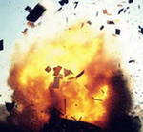 Раскалённая атмосфера (книжный) Взлететь на воздух(разговорный)

**Интересно проследить историю возникновения некоторых фразеологизмов**.

**1.Бросать слова на ветер.** Образ этот уходит корнями в глубокую старину: люди всегда считали, что слова подхватываются ветром и уносятся вместе с ним. Очевидно, что отношение людей и к ветру, и к слову могло быть разным. Фразеологизм обличает легкомысленное отношение человека к своим высказываниям и к обязательствам. **Антоним:** фразеологизм **не бросать слов на ветер,** напротив, означает, что человек отвечает за свои слова и выполняет обещанное.



**2**.Фразеологизмы **держать нос по ветру, каким ветром занесло, куда ветер дует, откуда ветер дует**  возникли во времена парусного флота, когда передвижение по морю полностью зависело от направления ветра. Лексика моряков получила образность и вошла в литературный язык. Держать нос по ветру

**3.**Фразеологизм **без**  **руля и ветрил** обязан своим появлением великому

 русскому поэту **Михаилу Юрьевичу Лермонтову,** впервые использовавшему это выражение в поэме «Демон» (слова Демона, обращённые к Тамаре):

На воздушном океане,// **Без руля и без ветрил**//

Тихо плавают в тумане// Хоры стройные светил.//

4.Фразеологизм **подбитый ветерком** в значении «легкомысленный, пустой

 человек» употребил великий русский поэт и драма- тург **Александр Сергеевич Грибоедов** в комедии «Горе от ума», таким образом метко охарактеризовав предприимчивого иностранца, прибывшего в Россию искать счастья: «…А Гильоме, **подбитый ветерком**?»

**Синонимия фразеологизмов.**

Как известно, **синонимия** пронизывает все основные единицы языка: морфемы, слова, предложения. Присуща синонимия и фразеологизмам, которые по своему смыслу равнозначны слову. Одинаковые по значению обороты образуют **синонимический ряд.** Входящие в него фразеологизмы могут отличаться друг от друга оттенками значения, стилистической окраской и сферой употребления. Большинство рассматриваемых фразеологизмов имеют синонимы и образуют соответствующие синонимические ряды. Рассмотрим некоторые примеры.

**1.Парить на воздусях.**

1.**Парить** **на воздусях**(книжный, устаревший, неодобрительный, ироничный). 2.**Витать в облаках** (разговорный, неодобрительный, ироничный). 3.**Витать в эмпиреях** (книжный, неодобрительный, ироничный). 4.**Витать между небом и землёй** (нейтральный, ироничный). Все эти фразеологизмы объединены общим лексическим значением: предаваться бесплодным фантазиям, отрываться в своих мечтах, поступках, поведении от реальной жизни, быть непрактичным, уходить от действительности. 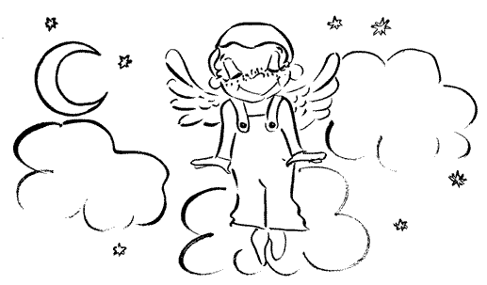

**2.Ветер свистит в карманах.**

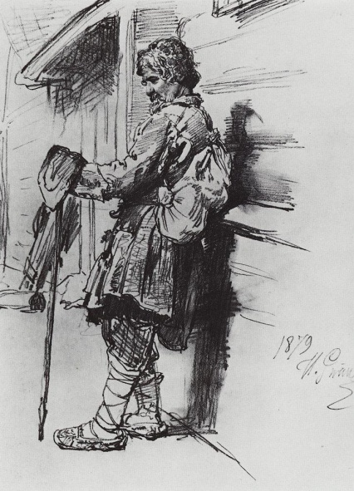**1.Ветер свистит в карманах** (разговорный, шутливый, экспрессивный). **2.За душою ни гроша /ни копейки, ни копья, ни полушки, ни алтына**  (разговорный, экспрессивный). **3.В кармане блоха (вошь) на аркане, а в другом - вошь (блоха) на цепи**  (грубо - просторечный, неодобрительный, экспрессивный). **4.Пустой карман** (разговорный, неодобрительный). **5.Ни плошки, ни ложки** (разговорный, шутливый). **6.Гол как сокол** (разговорный, экспрессивный, неодобрительный). **7.Беден как Иов** (разговорный, шутливый).

**8.В одном кармане смеркается, а в другом заря занимается** (разговорный, шутливый). **9.Беден как церковная мышь /крыса** (нейтральный, шутливый). Фразеологизмы имеют общее лексическое значение: очень бедный, не имеющий средств к существованию, однако отличаются оттенками лексического значения, стилистической окраской и сферой употребления.

**3.Питаться воздухом.**

**1.Питаться воздухом** (разговорный). 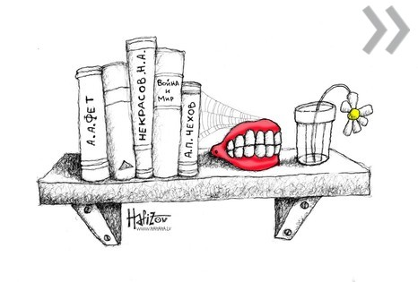 **2.Класть зубы на полку** (разговорный, экспрессивный). **3.Щёлкать зубами** (просторечный, экспрессивный, неодобрительный). **4.Сидеть на пище святого Антония** (книжный, устаревший). **5.Питаться манной небесной** (разговорный, устаревший). **6.Питаться диким мёдом и акридами** (книжный, устаревший). Фразеологизмы объединены общим лексическим значением: жить впроголодь, не иметь достаточно пищи; ничего не есть, неизвестно чем поддерживать существование.

 **4.Бросать на ветер.**

**1.Бросать на ветер** (нейтральный, неодобрительный). **2.Пускать в трубу** (разговорный, неодобрит.). **3.Протирать глаза / деньгам** (устаревший, разговорный, неодобрительный, ироничный). Фразеологизмы употребляются в значении: зря, безрассудно, легкомысленно, нерасчётливо тратить, расходовать (о деньгах, имуществе, состоянии). Протирать глаза (деньгам) – легкомысленно тратить деньги на развлечения и удовольствия.

**5.Ветром шатает.**

**1.Ветром шатает** (разговорный, экспрессивный). **2.В чём душа только держится** (разговорный, экспрессивный). **3.Еле – еле душа в теле** (просторечный, экспрессивный). Лексическое значение фразеологических синонимов: исхудавший, болезненного вида, физически слабый, обессилевший, еле стоящий на ногах (о человеке).

**Подведём итоги.**

1.В современном русском языке активно употребляются **28** фразеологизмов, в лексической структуре которых присутствуют слова **ВЕТЕР, ВОЗДУХ**. Все эти фразеологизмы зафиксированы во «Фразеологическом словаре русского языка» под редакцией А.И.Молоткова.

2.В процессе употребления в речи все эти фразеологизмы обрели образность, метафоричность, являются ярким образным, выразительным языковым средством.

3.Все изученные фразеологизмы имеют выраженную стилистическую окраску (разговорные, книжные, просторечные, грубо – просторечные).

4.Эти фразеологизмы являются экспрессивными языковыми средствами, способными вербально (словесно) отражать оценку, передавать настроение, эмоциональное состояние говорящего в конкретной речевой ситуации (шутливость, иронию, осуждение, неодобрение, сочувствие).

5.Изученные фразеологические обороты имеют множество синонимов, отличающихся тончайшими оттенками значения, стилистической окраской и сферой употребления.

6.Употребление фразеологизмов в речи делает её более яркой, образной, афористичной, эмоциональной, подчёркивает индивидуальность говорящего и присутствие в речи личностного, субъективного начала.

**Заключение.**

Велик и могуч русский язык. Его грамматическая структура и неисчерпаемое лексическое богатство создавались на протяжении многих веков, становление и совершенствование языка происходили параллельно со становлением нации, образованием централизованного государства.

Фразеологизмы занимают особое место в языковой иерархии и лексической системе языка. Являясь образным, выразительным, экспрессивным языковым средством, они несут в себе яркий национальный колорит, отражают вехи долгой и славной истории нашего государства, этапы становления национальной культуры, национального характера. В этих фразеологизмах отразилась душа великого русского народа, особенности миросозерцания русского человека, представлений его о мире, нравственные принципы, сформировавшиеся на протяжении тысячелетий представления о том, что такое хорошо и что такое плохо. И в них отсутствует качество, ставшее бедой современного общества - равнодушие. Подавляющее большинство фразеологизмов очень экспрессивно, они несут ярко выраженную оценку, выражают отношение говорящего к действию, предмету, признаку.

 В современном русском языке активно используется около **4500**  фразеологических оборотов (см. «Фразеологический словарь русского языка»). Некоторые из них возникли в далёком прошлом, в древности, а другие вошли в язык совсем недавно. Например, фразеологические синонимы **питаться манной небесной, сидеть на пище святого Антония**  и **питаться диким** **мёдом и акридами** (исходная фразеологическая единица – **питаться воздухом**) восходят к библейским временам, а современный разговорный шутливый синоним. оборот **в холодильнике мышь повесилась** возник в языке недавно. Очень образный и экспрессивный, он отражает реалии современной жизни (в устойчивом обороте закреплено название бытовой техники – холодильник) и активно используется в молодёжной среде. Это свидетельствует о том, что русский язык не есть нечто застывшее и раз и навсегда данное. Словарный запас, лексика и фразеология языка постоянно развиваются, обогащаются.

Стать по-настоящему грамотным, образованным человеком, прочувствовать и понять всю глубину и величие родного языка невозможно, не овладев богатствами неповторимой русской фразеологии, по своему разнообразию не имеющей аналогов в мире.

Изучение фразеологизмов и крылатых слов развивает и упорядочивает мышление и речь современного человека, а использование их в речи делает её более яркой, образной, меткой, афористичной, индивидуальной, помогает более точно и понятно выразить наши эмоции и чувства. **Изучайте фразеологизмы и крылатые слова!**

**Литература.**

1.С.И.Ожегов. «Словарь русского языка». - Москва, «Русский язык», 1983.

2.М.Г. и Н.С.Ашукины. «Крылатые слова». – Москва, «Художественная литература», 1987.

3. «Фразеологический словарь русского языка» под редакцией А.И.Молоткова. – Москва, «Русский язык», 1987.

4. «Словарь фразеологических синонимов русского языка» под редакцией В.П.Жукова. – Москва, «Русский язык», 1987.

5.В.П.Жуков. «Русская фразеология». – Москва, «Высшая школа», 1987.

**Содержание.**

Введение………………………………………………………………………………………………1

1.Крылатые слова………………………………………………………………………………..4

1.1.Значение и история возникновения крылатых слов………………7

2.Фразеологические обороты со словами ветер, воздух………………13

2.1.Характеристика фразеологизмов…………………………………………….15

2.2.Стилистическя окраска фразеологизмов………………………………..17

2.3.История возникновения некоторых фразеологизмов……………18

2.4.Синонимия фразеологизмов……………………………………………………19

Заключение…………………………………………………………………………………………22